Name:________________________________________ Datum: ____________ Klasse:_____
Protokoll: Die tolle Knolle
Paul hilft seinem Opa im Garten. Es ist April und sie legen Kartoffelknollen in den Boden und decken sie mit Erde ab. Paul fragt: „Was passiert denn jetzt genau unter der Erde? Am liebsten würde ich da zuschauen.“
Paul und sein Opa haben eine Idee, gemeinsam bauen sie ein Kartonlabyrinth.

AUFGABE:
Beobachte über drei bis vier Wochen das Wachstum einer Kartoffel in einem Kartonlabyrinth und dokumentiere deine Ergebnisse. Stelle vorher eine Vermutung darüber an, was du
beobachten wirst.

VERMUTUNG:

MATERIALIEN:
- Karton mit Deckel und >Pappstreifen für die Zwischenwände
- Klebeband, Schere, Gummibänder
- Blumentopf mit etwas Erde
- eine mittelgroße Kartoffel
- Wasser

AUFBAU:

DURCHFÜHRUNG:
- Baue ein Kartonlabyrinth:
- Stelle den Karton hochkant und schneide in die Oberkante eine Öffnung.
- Klebe Zwischenwände mit versetzten Öffnungen ein.
- Nutze den Deckel zum Verschließen.

- Fülle in den Blumentopf etwas Erde und pflanze die Knolle etwa zur Hälfte in die Erde.
Gieße sie mit etwas Wasser.
- Stelle den Topf unten in den Karton und verschließe ihn.
Nutze am besten zusätzlich zwei Gummibänder.
- Platziere den Karton an einem hellen Ort.
- Beachte: Die Erde muss immer leicht feucht gehalten werden.
- Führe ein Beobachtungsprotokoll. Schaue dazu jeden zweiten Tag in den Karton.
- Notiere deine Beobachtungen und fotografiere oder zeichne große Veränderungen.

BEOBACHTUNGSPROTOKOLL:
Tag | Beobachtungen und Veränderungen
2
4
6
8
10
12
14
16
18
20
22
24
26
28

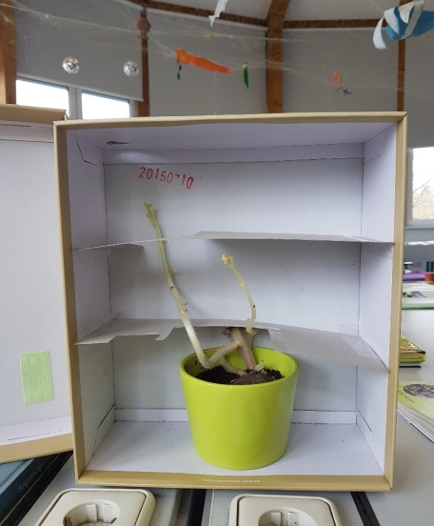

Foto/Zeichnung nach ____ Tagen Foto/Zeichnung nach ____ Tagen

Foto/Zeichnung nach ____ Tagen Foto/Zeichnung nach ____ Tagen

AUSWERTUNG:
- Gib an, durch welche Bedingung das Wachstum des Sprosses im Kartonlabyrinth geleitet wurde.

- Fasse deine Beobachtungen zusammen.

- Vergleiche deine Vermutung mit den Ergebnissen. Was stellst du fest?

- Paul hatte eine Frage: „Was passiert denn jetzt genau unter der Erde?“
Konnte man mit der Versuchsanordnung sichtbar machen, was unter der Erde passiert?
Begründe deine Antwort.

- Welche neuen Fragen ergeben sich für dich aus deinen Beobachtungen?
Notiere sie. Überlegt gemeinsam, wie ihr Antworten finden könnt.

